Рзаева Э. С., Юркин В. П.
МКОУСОШ № 27 пос. Мезмай, Апшеронский район

ВЛИЯНИЕ СУКЦЕССИОНЫХ ПРОЦЕССОВ НА ЧИСЛЕННОСТЬ ПОПУЛЯЦИЙ НЕКОТОРЫХ РЕДКИХ И ИСЧЕЗАЮЩИХ РАСТЕНИЙ АПШЕРОНСКОГО РАЙОНА

Аннотация. В статье рассматривается проблема зарастания древесно-кустарниковой растительностью необрабатываемых земель (залежей) и послелесных лугов в Апшеронском районе Краснодарского края, влияние естественных экологических процессов на численность популяций редких и исчезающих растений.
Ключевые слова: земли сельскохозяйственного назначения, необрабатываемые земли, залежи, зарастание, сукцессии, редкие виды, Красная книга.
Annotation. The article deals with the problem of overgrowing with woody and shrubby vegetation of uncultivated lands (deposits) and post-forest meadows in the Absheron district of Krasnodar Krai, the influence of natural ecological processes on the number of populations of rare and endangered plants.
Keywords: agricultural lands, uncultivated lands, deposits, overgrowth, successions, rare species, Red Book.

Нарастание экологических проблем в современном сельскохозяйственном природопользовании существенно сказывается на показателях сельскохозяйственного производства. Для достаточно полного удовлетворения нарастающих потребностей населения в продуктах животноводства необходим значительный рост поголовья всех сельскохозяйственных животных, а значит и развитие кормовой базы. До недавнего времени значительную роль в кормовой базе Апшеронского района Краснодарского края играли альпийские и субальпийские послелесные луга, большинство из которых использовались как пастбища, часть лугов являлись сенокосами.
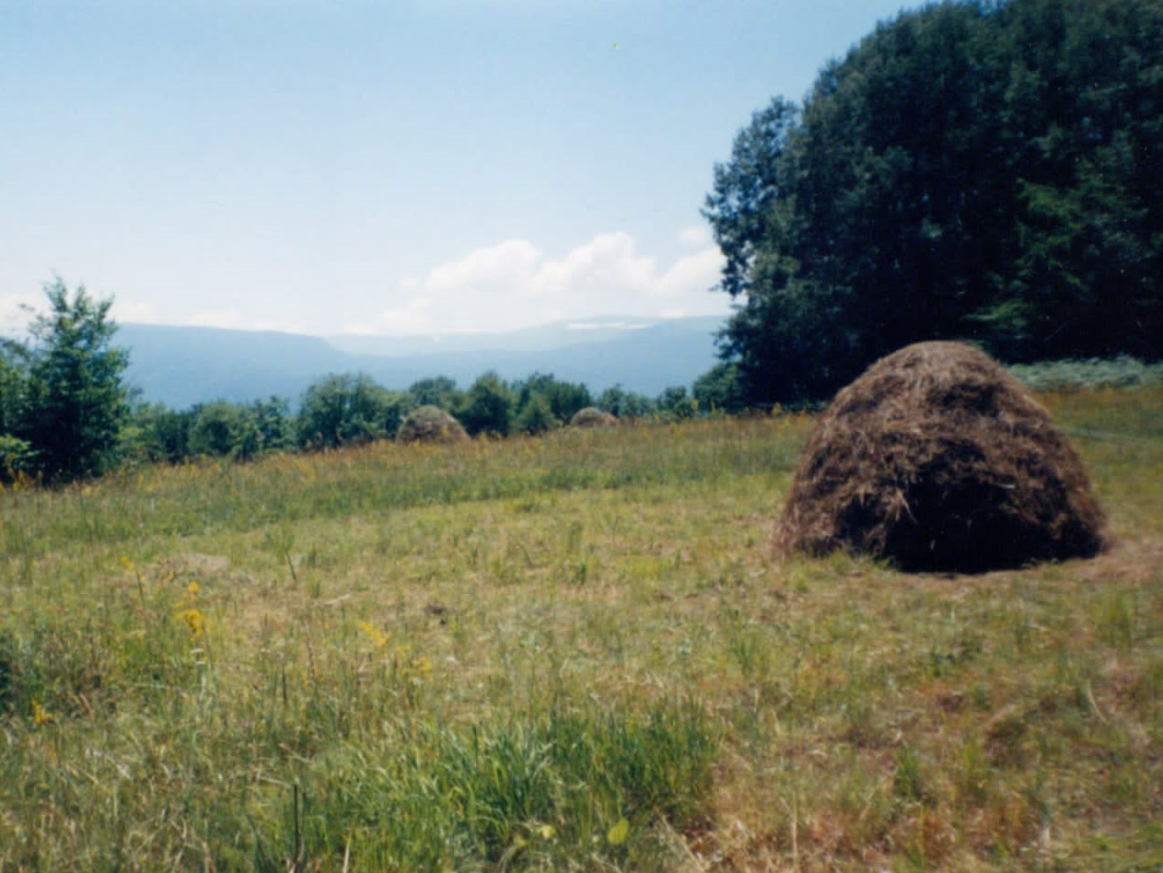

Рис. 1. Послелесной луг (сенокос)

В результате распада совхозно-колхозной системы хозяйствования в период 1994-1996 годов большинство послелесных лугов и часть полей оказались брошенными. Вместе с тем, значительная часть необрабатываемых земель (залежей) стали в последние годы массово посещаемыми ландшафтными территориями по причине большой рекреационной привлекательности.
В.В.Сергеева, изучая луговые биоценозы Лагонакского нагорья, в пределах Апшеронского района, выделила различные типы послелесных лугов: пестробромопсиево-разнотравный, разнотравно-пестробромопсиевый, пестроовсяничный, разнотравно-мятликово-пестроовсяничный, разнотравно-злаково-гераниевый, эспарцетово-злаково-разнотравный, разнотравно-буквице-псефеллюсо-злаковый, разнотравно-вейниковый, разнотравно-овсяницевый, овсяницево-коротконожково-разнотравный, разнотравно-овсяницево-вейниковый, клеверо-коротконожковый [4]. На послелесных лугах произрастает много лекарственных, пряных, эфиромасличных и медоносных растений, среди которых встречаются редкие и исчезающие виды, которые занесены в Красную книгу Краснодарского края и нуждаются в охране, поэтому большая часть послелесных субальпийских и альпийских лугов включены в состав особо охраняемых природных территорий.

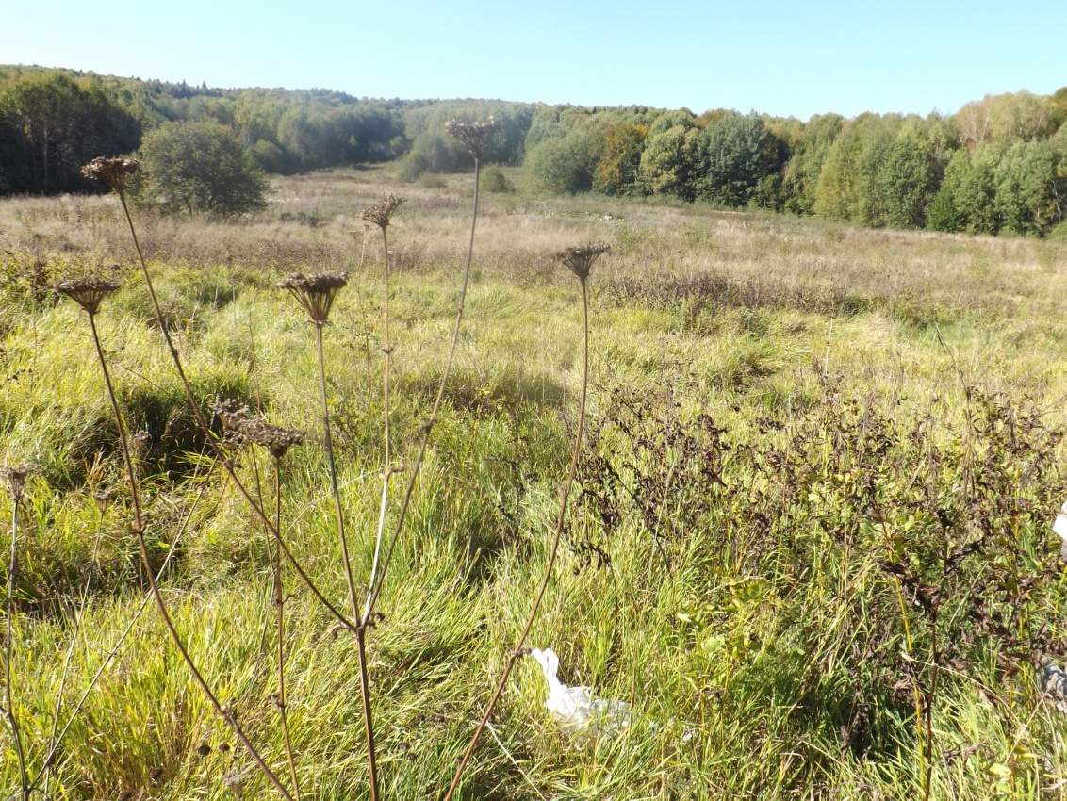
Рис.2 – Послелесной луг, зарастающий травами, кустарниками

Посещаемость уникальных природных объектов большим числом туристов и ослабленный природоохранный режим несут негативные последствия для окружающей среды, которые проявляются наглядно в замусоривании, уплотнении верхних горизонтов почвы, уничтожении подроста и подлеска, порче стволов деревьев, уничтожении редких и исчезающих видов растений, в других последствиях пребывания туристов. Кроме самих туристов на луговые экосистемы оказывают влияние мероприятия по организации материально-технической базы туризма: дачное строительство, строительство отелей и других объектов размещения отдыхающих, прокладка дорожно-транспортной сети, возведение новых очередей канатных дорог и других инженерно-хозяйственных сооружений[1].
На этих территориях оптимальной формой рекреационной деятельности должен быть экологический туризм, который характеризуется разнообразными направлениями, такими как учебные и познавательные естественнонаучные, этнокультурные экскурсии с посещением музеев природы и экологических троп, экологические туры, походы выходного дня, пассивный отдых на туристических базах, просветительская и волонтерская работа среди рекреантов.
В настоящее время продуктивность послелесных лугов находятся под мощным влиянием естественных экологических лимитирующих факторов. Согласно А.Г.Воронову, процессы зарастания земель древесно-кустарниковой растительностью относят к вторичным экзодинамическим сукцессиям, которые возникают когда прекращается действие фактора, вызвавшего уничтожение исходного сообщества. При отсутствии необходимых мероприятий по поддержанию сельскохозяйственных угодий в надлежащем состоянии эти процессы активизируются, захватывая новые территории. Ухудшается качественное состояние луговых фитоценозов, снижаются санитарно-гигиенические, водоохранные и почвозащитные функции, в некоторых случаях происходит полная их деградация, теряется их эстетическая ценность [3].

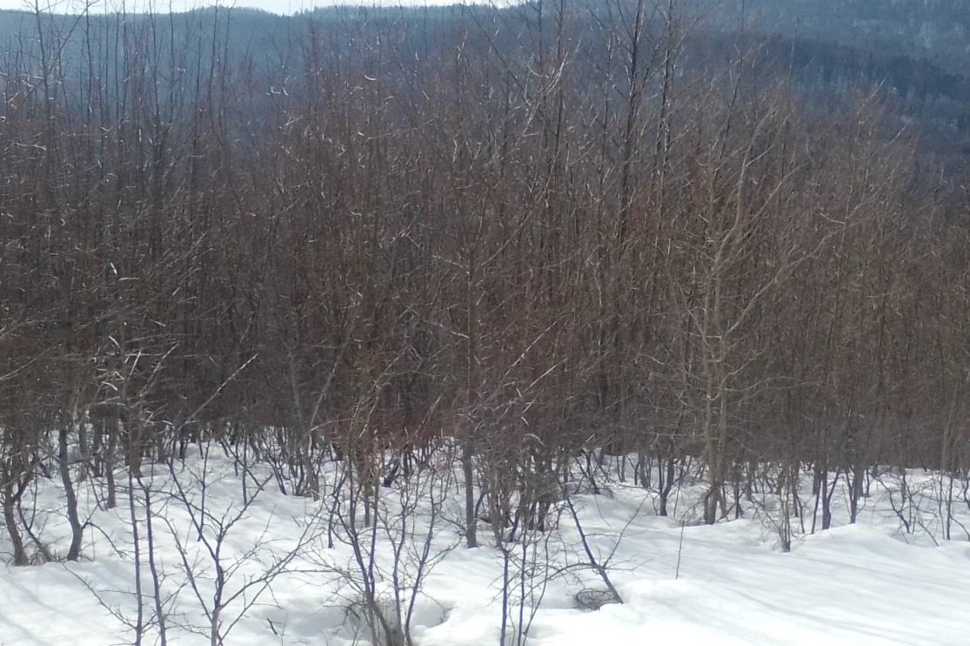

Рис. 3. Естественное зарастание луга.

Это, прежде всего, процессы естественного (сукцессионного) зарастания послелесных лугов, которые происходят волнообразно. Доминируют лиственные породы семенного происхождения, семена которых легко переносятся ветром, их максимум вблизи «стены» леса, а при удалении от «стены» происходит затухание [2].
Зарастание послелесных лугов мелколиственными породами сопровождается изменением биотопа, преобразованием состава и структуры растительных сообществ, и приводит к смене лугового типа растительности лесным. Активное зарастание послелесных лугов березой, ольхой, ясенем, кленом, осиной может привести к исчезновению луговой растительности, снижению биологического разнообразия на видовом, популяционном и ценотическом уровне [5].
Сукцессионные изменения, прежде всего, затрагивают луговые фитоценозы, прилегающие к опушкам леса, и лесные фитоценозы опушек. В этой зоне идет активное заселение лугов древесными и кустарниковыми видами. В начале зарастания молодые деревья и кустарники своими размерами соизмеримы с травянистым ярусом и поэтому конкурируют с ним за пространство. В возрасте 5-10 лет начинается слабая конкуренция за пространство уже между деревьями и кустарниками, а в местах, где образуются густые их заросли, эта конкуренция уже ярко выражена. В последующие годы формируется древесно-кустарниковый ярус с максимально сомкнутостью крон, появляются подрост и лесные виды трав, но еще можно встретить виды, характерные для луговых фитоценозов.
Процесс естественного зарастания лугов деревьями и кустарниками оказывает негативное воздействие на популяции редких лесных видов: Неlleborus caucasicus C. Koch ex A. Braun, 1853, Paeonia caucasica (Schipcz.) Schipcz. 1937, Cyclamen coum Mill. 1768 subsp. caucasicum (C. Koch) O. Schwarz, Galanthus alpinus Sosn. 1911, а также на представителей семейства Orchidaceae, для которых лесные опушки излюбленное место произрастания.
Естественные процессы изменения экологических условий зачастую приводят к сокращению численности особей отдельных видов на данной территории и даже к полной деградации их популяций. Смена луговых фитоценозов на лесные в конечном итоге приведет к сокращению численности, а в дальнейшем к исчезновению популяций многих видов, в том числе редких и эндемичных, некоторые из которых занесены в Красную книгу и находятся под охраной государства, например, Crocus speciosus Bieb. 1798, Gladiolus tenuis Bieb.1808, Eringium giganteum Bieb. 1808, Gentianopsis blepharophora (Bordz.) Holub, 1977, некоторые виды семейства Orchidaceae.

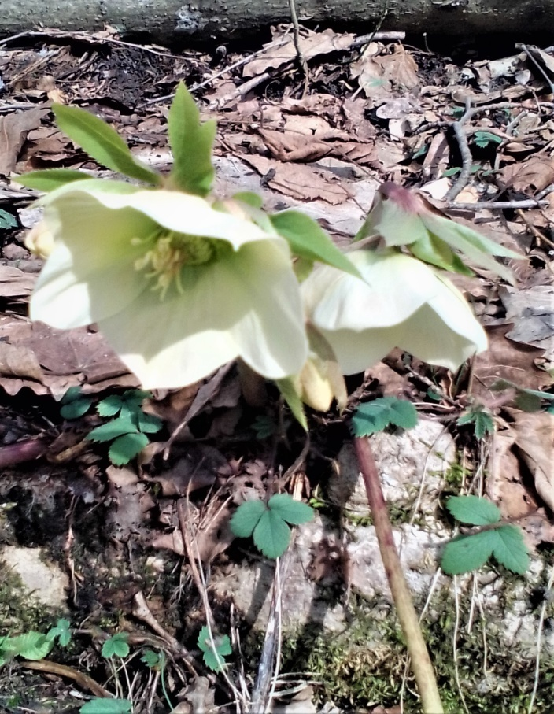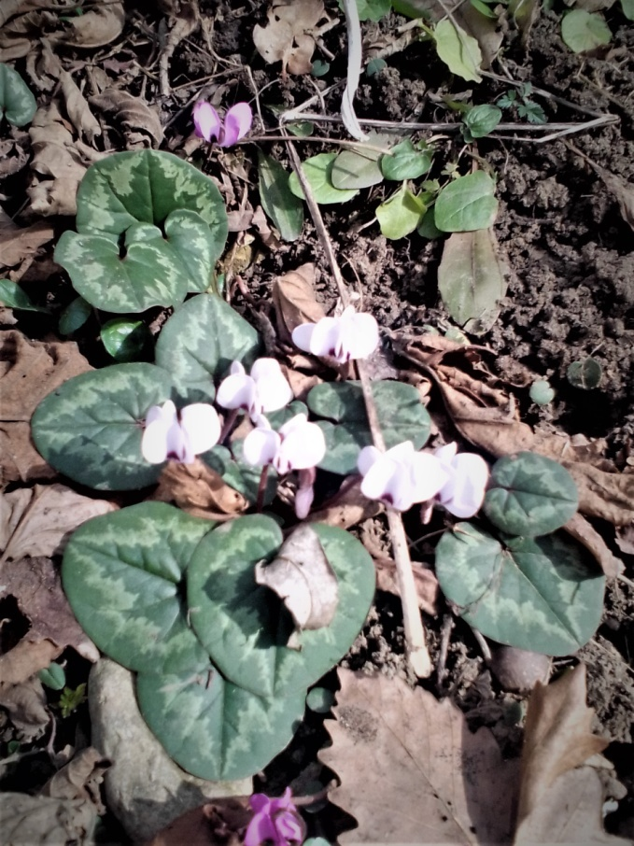

Рис. 4. Неlleborus caucasicus Рис. 5. Cyclamen coum

Все вышеперечисленные виды прямого и косвенного воздействия на окружающую среду в конечном итоге приводят к необратимым процессам деградации экосистем субальпийских и альпийских лугов на территории Апшеронского района. Для осуществления этих задач необходимо уделить особое внимание пропаганде экологических знаний, направленных на выработку определенной линии поведения туристов на природе. Навыки экологической культуры нужно прививать с раннего возраста в рамках семейного воспитания, организаций походов выходного дня, учебных экскурсий, проектно-исследовательской деятельности, различных экологических акций. На заповедных природных территориях нужно проводить ежегодный мониторинг и экологическую оценку наиболее ценных зон, планировать направления развития и оптимальные виды рекреационной и туристической деятельности, вырабатывать меры по охране луговых экосистем.
Для успешного функционирования экологического туризма на особо охраняемых природных территориях необходима организация экологических троп, которые благодаря наличию достаточного количества маркеров, мест для отдыха, контейнеров для сбора мусора, информационных стендов рекомендательного и познавательного характера, способны эту инфраструктуру поддерживать в надлежащем виде.

Список источников

1. Антипцева Ю. О., Волкова Т. А., Природные и антропогенные аспекты развития экологического туризма в пределах горных территорий (на примере восточной части Лагонакского нагорья) // Успехи современного естествознания. – 2020. – №4. – С. 54-61.
2. Вараксин Г. С., Вайс А. А., Байкалов Е. М. Зарастание древесной растительностью земель сельскохозяйственного назначения // Вестник КГАУ. – 2012. - №5. – С. 201-205.
3. Волков С. С., Булгаков П.А., Мурлыкин Р.Ю. Применение системы дистанционного мониторинга земель сельскохозяйственного назначения в Российской Федерации //Молодой ученый. – 2016. - № 6.3 (110.3). – С. 13-16.
3. Воронов А. Г. Биогеография с основами экологии. – М.: Изд-во МГУ, 1987. – 260 с.
4. Сергеева В. В., Метлюк И. В. К вопросу изучения послелесных лугов Северо-Западного Кавказа. Актуальные вопросы экологии и охраны природы экосистем южных регионов России и сопредельных территорий: Материалы XVI межреспубликанской научно-практической конференции. – Краснодар: Кубанский госуниверситет, 2003. – 299 с.
5. Тиходеева М. Ю., Лебедева В. Х. Восстановление лесной растительности на месте суходольных лугов // Известия Самарского научного центра Российской академии наук. – 2012. – Т. 14, №1(5). – С. 1383-1386.
Рзаева Эсмира Саддулаевна – ученица 10 класса МКОУСОШ № 27, пос. Мезмай, Апшеронский район
Юркин Василий Петрович, учитель биологии, руководитель школьного Экологического Совета МКОУСОШ № 27 пос. Мезмай, Апшеронский район

